Конспект НОД
по формированию лексико-грамматических категорий и связной речи
Выполнил: Рагимова Карина Рустамовна
Вид занятия: формирование лексико-грамматических категорий и связной речи.
Тип занятия: фронтальное.
Тема занятия: «Заяц и морковка». Обучение составлению рассказа по серии сюжетных картинок.
Цель занятия: обучение детей составлению рассказа по серии картинок.
Задачи:
- (обучающая) формировать навык целенаправленного восприятия серии картин; обучать навыкам составления рассказа по серии сюжетных картин;
- (развивающая) закреплять навык составления ответов на вопросы в виде развернутых предложений; активизировать и расширят словарь по теме; упражнять в подборе имен существительных к глаголам.
- (воспитательная) воспитывать культуру коммуникации, умения адекватно оценивать себя и товарищей; воспитывать бережное отношение к живой природе.
- (коррекционная) предупреждать нарушение связи слов на уровне согласования и управления, развивать умение грамматически правильно оформлять предложения.
Речевой материал: выглядывало, таять, мимо, заметил, подпрыгивать, возле, с удовольствием.
Оборудование: серия сюжетных картинок «Заяц и морковка», фланелеграф, опорные карточки со словами.
Ход занятия

Деятельность логопеда | Деятельность ребенка
Организационный момент
Ребята, приготовимся к занятию. Сейчас сядет тот, кто назовет, что перепутал художник.  Игра «Что перепутал художник» (на картине допущены неточности – кроме весенних примет нарисованы приметы других времен года).  Молодцы, дети! Исправили все ошибки рассеянного художника. | Дети исправляют ошибки художника.  Весной дети не загорают на солнце, на солнце загорают летом, когда тепло.  Весной не бывает листопада, это случается осенью.  Весной не копают картошку, ее копают осенью.  Весной дети не купаются в речке, потому что холодно.  Весной не ловят бабочек, их ловят летом.
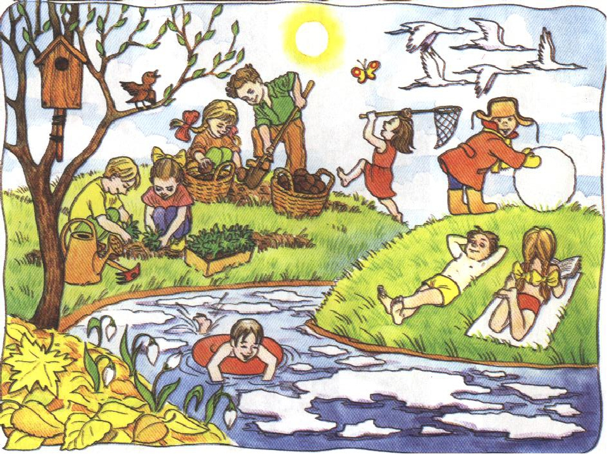
I. Основная часть (25 мин.)
1. Предварительная работа по составлению рассказа.  - Сегодня на занятии мы узнаем, как весеннее солнышко помогло зайчику добраться до морковки.  Рассматривание серии сюжетных картинок с последующим обсуждением.  Посмотрите на доску.  Логопед выставляет на доску серию сюжетных картинок.  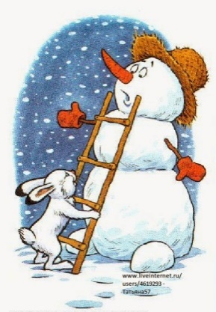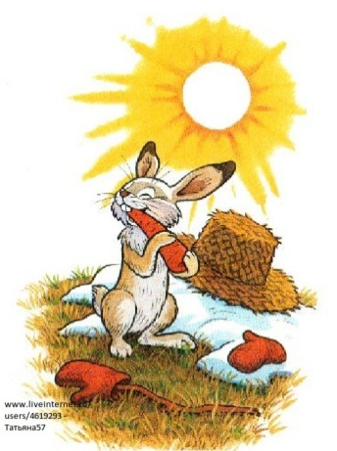  Обсуждение серии картинок  Какое время года изображено на картинке?  - Что вы можете сказать о погоде?  - Какой стоит снеговик?  - Кто пробегал мимо снеговика?  - Что он заметил?  - Что решил сделать зайка?  - Почему ему не удалось достать морковку?  - Что он задумал потом?  - Помогла ли ему лестница добраться до морковки? Почему?  - Как изменилась погода по сравнению с первой картинкой?  - Что можно сказать о настроении зайчика на третьей картинке?  - Что происходит со снеговиком?  - Как светит солнышко на третьей картинке?  - На что похож снеговик?  - Какое настроение у зайчика? Почему?  Работа с опорными карточками (пиктограммы)  Что бы нам было легче составить рассказ, мы будем пользоваться пиктограммами. Но для этого нам надо их правильно расставить.  Логопед выставляет на доску пиктограммы в хаотичном порядке.  Иллюстрации закрепляются на фланелеграфе, под ними помещаются карточки с опорными словами, словосочетаниями, простыми нераспространенными предложениями: Редко выглядывало солнце. Снеговик не думал таять. Мимо пробегал заяц. Заметил морковку. Стал подпрыгивать. Снеговик был высокий, а зайчик низкий. Побежал в дом. Принес лестницу. Загрустил. Сел возле снеговика. Выглянуло теплое солнце. Медленно начал таять. Морковка на снегу. С удовольствием съел.  Картинный материал предлагается последовательно.  Динамическая пауза.  Зайчик серенький  Зайчик серенький сидит  И ушами шевелит,  Вот так, вот так!  Зайке холодно сидеть,  Надо лапочки погреть,  Хлоп-хлоп, хлоп-хлоп.  Зайке холодно стоять,  Надо зайке поскакать.  Скок-скок, скок-скок.  Зайчик серенький сидит  И ушами шевелит,  Вот так, вот так!  Зайке холодно сидеть,  Надо лапочки погреть,  Хлоп-хлоп, хлоп-хлоп.  Зайке холодно стоять,  Надо зайке поскакать.  Скок-скок, скок-скок.  - Ребята, сейчас вместе составим рассказ о зайце. Составляя рассказ, мы будем пользоваться картинками и карточками со словами. Давайте прочитаем эти слова (при необходимости отрабатываются слова со сложной слоговой структурой.).  - Ребята, рассмотрите первую иллюстрацию, составьте по ней предложение. Пользуйтесь словами, которые записаны на карточках (аналогично проводится работа по составлению следующих предложений).  - Ребята, давайте прослушаем рассказ, который мы вместе составили (заслушивается рассказ 3-4- детей).  Наступила весна. Но солнышко ещё редко выглядывало из-за туч. Снеговик, которого слепили дети зимой, стоял и даже не думал таять  Однажды мимо снеговика пробегал зайчик. Он заметил, что вместо носа у снеговика вкусная морковка. Стал подпрыгивать, но снеговик был высокий, а зайчик маленький, и он никак не мог достать морковку.  Зайчишка вспомнил, что у него есть лестница. Он побежал в дом и принёс лестницу. Но даже она не помогла достать ему морковку. Зайчик загрустил и сел возле снеговика.  Тут из-за туч выглянуло тёплое весеннее солнышко. Снеговик медленно начал таять. Вскоре морковка оказалась на снегу. Радостный зайчик с удовольствием её съел  П.3. Конструирование из деталей математического набора.  «Заяц» или «Снеговик» | Дети рассматривают картинки и отвечают на вопросы.  .  На улице было холодно.  Снеговик был веселым.  Мимо пробегал зайчик.  Заяц заметил морковку.  Он решал забрать морковку себе.  Нет, потому что снеговик большой, а заяц маленький.  Лестница не помогла, так как она была короткой.  Выглянуло солнце, стало теплее.  Зайчик радуется.  Снеговик начал таять.  Снеговик превратился в лужу.  Зайчик радуется, потому что он достал морковку.  Дети рассматривают пиктограммы и расставляют их в правильном порядке.  Дети сопряжено читают слова, записанные на карточках.  - Редко выглядывало солнце. Снеговик не думал таять. Мимо пробегал заяц. Заметил морковку. Стал подпрыгивать. Снеговик был высокий, а зайчик низкий. Побежал в дом. Принес лестницу. Загрустил. Сел возле снеговика. Выглянуло теплое солнце. Медленно начал таять. Морковка на снегу. С удовольствием съел.  Дети вместе с логопедом повторяют слова и выполняют соответствующие движения.  (Дети составляют рассказ по цепочке).  Примечание. Дальнейшая работа с привлечением всех детей к составлению рассказа проводится воспитателем на коррекционном часе.  П.3. Конструирование из деталей математического набора.  «Заяц» или «Снеговик»
III. Заключительная часть (2 мин.)
О ком составляли рассказ?  Почему зайчик не мог достать морковку?  Что помогло зайчику добраться до морковки?  Чей рассказ вам понравился? | О снеговике и зайце.  Морковка была очень высоко.  Солнце.  Дети определяют лучший рассказ, составленный на занятии.

